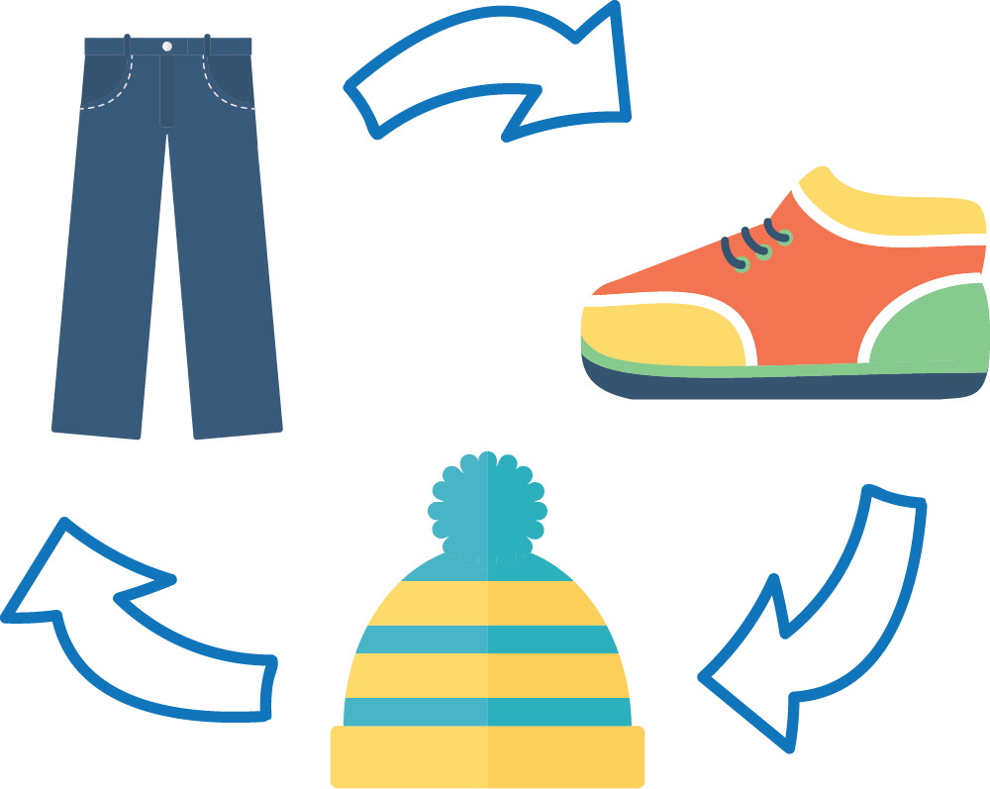
[COMMUNITY] இல், விரும்பும் வரை பரிமாற்றம் செய்து கொள்ளுங்கள்
வட அமெரிக்கர்கள் ஒவ்வொரு ஆண்டும் 10 மில்லியன் மெட்ரிக் டன்களுக்கும் அதிகமான துணிகளை நிலப்பரப்புகளுக்கு அனுப்புகிறார்கள் என்பது உங்களுக்குத் தெரியுமா, அவற்றில் 95% மீண்டும் பயன்படுத்தப்படலாம் அல்லது மறுசுழற்சி செய்யப்படலாம். நமது ஆடைகளின் பயனுள்ள வாழ்க்கையை நம்மால் முடிந்தவரை நீட்டிப்போம்!
ஒரு தாக்கத்தை ஏற்படுத்தும் வகையில், [ENTER BUILDING, COMMUNITY, ORGANIZATION NAME] ஆனது [WASTE REDUCTION WEEK IN CANADA OR OTHER EVENT] ஐ முன்னிட்டு ஒரு ஆடை பரிமாற்ற விழாவுக்கு ஏற்பாடு செய்யும்.
குறைவாகப் பயன்படுத்தப்பட்ட ஆடை, ஆபரணங்கள் அல்லது சிறிய பொருட்களை, மீண்டும் பயன்படுத்தக்கூடிய பை அல்லது பெட்டியில் வைத்து, [SPECIFIC LOCATION DETAILS]க்கு [TIME] நேரத்தில் [DATE] தேதியில் கொண்டு வாருங்கள். ஏற்றுக்கொள்ளப்படும் ஒவ்வொரு பொருளுக்கும், ‘உங்களுக்கு புதிதான’ ஒரு பொருளுக்கு மாற்றிக் கொள்வதற்காக உங்களுக்கு ஒரு டிக்கெட் வழங்கப்படும்.
மேலும் விவரங்களுக்கு தொடர்பு கொள்ளவும் (அமைப்பாளரின் மின்னஞ்சல் முகவரி)

